Pesto de basilic aux noix

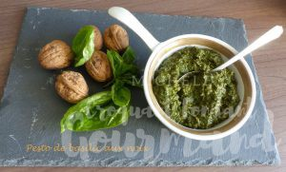 Pour un pot de Pesto de basilic aux noix
- 125 g de feuilles de basilic
- 75 g de cerneaux de noix
- 2 petites gousses d'ail
- 1 citron bio
- 130 g d'huile d'olive
- sel & poivre du moulin
J'ai procédé de la même façon que pour faire le Pesto au basilic,
mais les pignons de pin ont laissé leur place aux noix.
Effeuiller le basilic, et peser 125 g de feuilles.
Les laver et les sécher (pour moi essoreuse à salade).
Mettre dans le bol du robot, les feuilles de basilic, les cerneaux de noix, l’ail émincé, le zeste de citron.
Ajouter l'huile, saler et poivrer.
Mixer rapidement pour obtenir une pâte.
Je l'ai congelé en petits galets pour pouvoir en profiter plus tard.
Sinon, le pesto se conserve 2 ou 3 jours au réfrigérateur.

